# “乐教乐学”收交作业系统

背景：

大学中纸质交作业还是由同学收齐后交给老师。问题一：若果有同学忘记带，会受不齐作业，且要二次单独去交；问题二：一个班级的作业要老师带回去量很大的话，是一个比较麻烦的事；问题三：老师批阅时还要每一本拿出翻到相应页数，会降低效率。电子作业，无论是雨课堂还是QQ群看作业时如果是图片式的提交都要进行大量的点击和切换，效率很低。

拟制作成果：

制作成一个可以接受各种文件汇总到绑定的教师端，教师批阅时，可以将不同同学的作业连在一起生成一个pdf，不同同学有一个分界线分割。

界面有一个悬浮球点击可以快速到下一个同学作业页面。

教师在批阅作业时会提供一个良好且好用的打分工具。且可以查看相应同学的历史作业分数折线图。

每一个用户会有一个一定容量的有云端存储功能的Note，可以存储自己的学习笔记和学习资料，可以代替U盘的作用。

系统框架：

“乐教乐学”系统由网页客户端和服务器端开发。网页客户端负责实现用户功能的开发，服务器开发包括服务器环境搭建、数据库建立以及用户信息的记录（有安全隐私加密）和用户云存储的分配。

如图：（使用工具Web：ProcessOn）

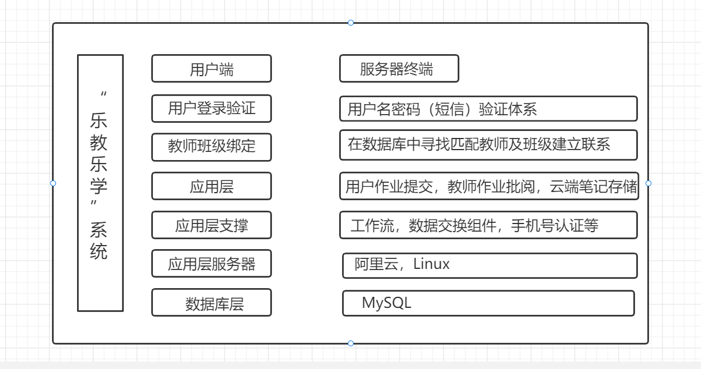

技术路线:

考虑到时间问题，一共4个月，时间不是很充裕，决定用Python的Django框架，因为对Django框架有一定的了解，而且用它开发代码量相对较少。用Java的话，刚刚开始学习，java涉及内容比较多，不好短时间内日掌握。

前端使用Vue3或React框架（只有初步了解，详细学习后进一步决定），还有HTML、Css、Js。

数据库使用MySQL。

服务器使用阿里云或华为云。

开发平台VsCode，linux，Chrome。

学习资源:

前端W3School：<https://www.w3school.com.cn/index.html>

后端AcWing Django：https://www.acwing.com/activity/

数据库MySQL： 哔哩哔哩